Łańcuchy wartości krajowych przedsiębiorstw w 2024 r.
16,9%
przedsiębiorstw zlecało realizację funkcji biznesowych na zewnątrz na koniec 2024 r.

Na koniec 2024 r. większość (83,1%) badanych przedsiębiorstw o liczbie pracujących 10 i więcej osób wykonywała funkcje biznesowe całkowicie wewnątrz własnego przedsiębiorstwa. Na zewnątrz funkcje zlecało 16,9% badanych podmiotów, z czego 87,1% powierzało funkcje wyłącznie innym podmiotom krajowym. Za granicę funkcje biznesowe zlecano głównie do krajów Unii Europejskiej.

Miejsce realizacji funkcji biznesowych
Według stanu na koniec 2024 r. większość badanych przedsiębiorstw (50 714 jednostek prawnych) o liczbie pracujących 10 i więcej osób wykonywała funkcje biznesowe całkowicie wewnętrznie, a 16,9% (10 286) zlecało funkcje do wykonania całkowicie lub częściowo na zewnątrz. W porównaniu z 2023 r. struktura ta uległa nieznacznej zmianie – odsetek przedsiębiorstw zlecających działania innym jednostkom zmniejszył się o 1,9 p.proc.
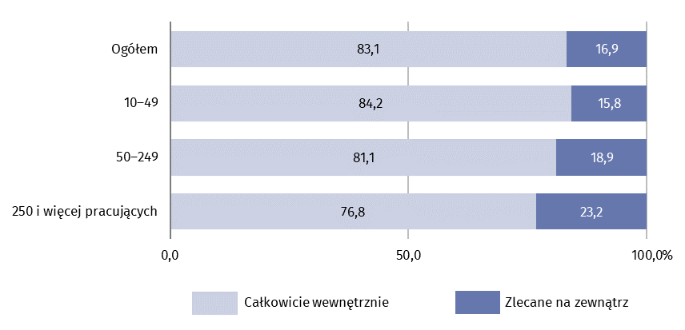
Wykres 1. Struktura badanych przedsiębiorstw według klas wielkości i miejsca realizacji funkcji w 2024 r.
W 2024 r. funkcje na zewnątrz częściej realizowały przedsiębiorstwa duże (o liczbie pracujących 250 i więcej osób) – 23,2% podmiotów należących do tej klasy wielkości, a rzadziej przedsiębiorstwa średnie (o liczbie pracujących 50–249 osób) – 18,9% i małe (o liczbie pracujących 10–49 osób) – 15,8%. W 2023 r. udziały te wynosiły odpowiednio: 25,3%, 21,1%, 17,7%.
Najczęściej funkcje na zewnątrz zlecały przedsiębiorstwa duże – blisko jedna czwarta tych podmiotów korzystała z usług zewnętrznych w 2024 r.
Przedsiębiorstwa będące własnością kapitału krajowego rzadziej (15,9%) zlecały funkcje na zewnątrz w porównaniu z przedsiębiorstwami będącymi własnością kapitału zagranicznego (22,8%). W zależności od formy prawnej przedsiębiorstwa, osoby prawne realizowały funkcje na zewnątrz częściej (18,2%) niż osoby fizyczne (13,6%).
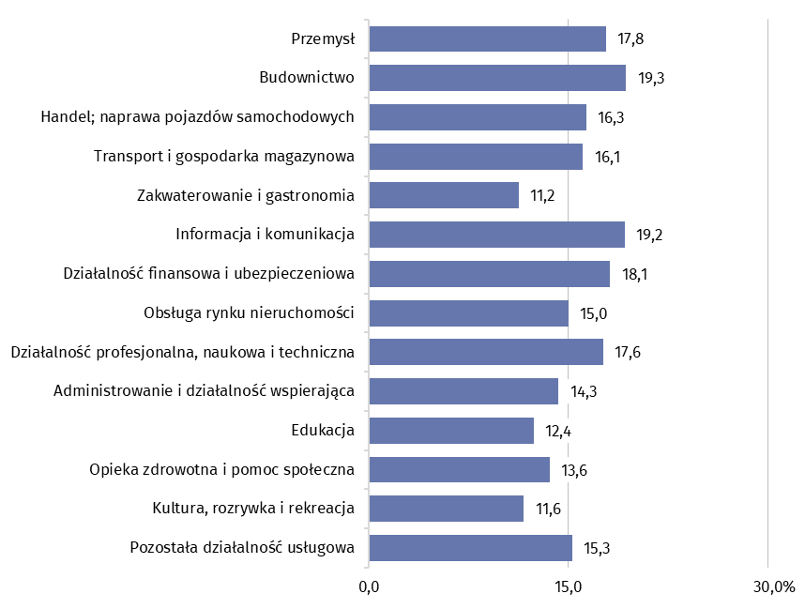
Wykres 2. Odsetek przedsiębiorstw zlecających funkcje biznesowe na zewnątrz według sekcji PKD w 2024 r.
W 2024 r. najczęściej realizację funkcji podmiotom zewnętrznym powierzały przedsiębiorstwa z sekcji budownictwo oraz informacja i komunikacja
Z punktu widzenia siedziby badanych podmiotów, odsetek przedsiębiorstw zlecających funkcje na zewnątrz w poszczególnych województwach różnił się nieznacznie. Realizację funkcji na zewnątrz częściej zlecały przedsiębiorstwa zlokalizowane w województwach: pomorskim (18,9%), dolnośląskim (18,4%), mazowieckim (18,3%). Najrzadziej funkcje na zewnątrz zlecały przedsiębiorstwa z województw lubelskiego oraz świętokrzyskiego (odpowiednio 13,7% oraz 14,6%).

Działania wykonywane wewnętrznie przez przedsiębiorstwa
Na koniec 2024 r. najczęściej wykonywaną funkcją wewnątrz przedsiębiorstw było zarządzanie i administracja, a najrzadziej – badania i rozwój
Na koniec 2024 r., podobnie jak rok wcześniej, badane przedsiębiorstwa wewnętrznie realizowały najczęściej funkcje związane z zarządzaniem i administracją (w 85,8% badanych przedsiębiorstw), marketingiem, sprzedażą i usługami posprzedażowymi (57,9%) oraz produkcją (49,0%). W realizację tych funkcji zaangażowanych było łącznie blisko dwie trzecie (3559,9 tys. osób) ogółu pracujących w badanych przedsiębiorstwach. Funkcjami najrzadziej wykonywanymi wewnętrznie przez badane jednostki były inżynieria i związane z nią usługi techniczne (w 14,1% badanych przedsiębiorstw), technologie informacyjno-komunikacyjne (12,8%) oraz badania i rozwój (6,0%). Funkcje te angażowały także najmniejszą liczbę pracujących – łącznie 8,5% (466,8 tys. osób).

Tablica 1. Liczba przedsiębiorstw i pracujących według funkcji biznesowych (stan na koniec 2024 r.)
Funkcje biznesowe | Liczba przedsiębiorstw realizujących funkcjeª | Liczba pracujących w poszczególnych funkcjach
Funkcje biznesowe | Liczba przedsiębiorstw realizujących funkcjeª | w osobach | w %
Ogółem | 61 000 | 5 496 179 | 100,0
Produkcja | 29 887 | 1 790 962 | 32,6
Zarządzanie i administracja | 52 312 | 721 659 | 13,1
Inżynieria i związane z nią usługi techniczne | 8 598 | 195 453 | 3,6
Badania i rozwój | 3 649 | 61 514 | 1,1
Technologie informacyjno-komunikacyjne | 7 830 | 209 826 | 3,8
Marketing, sprzedaż i usługi posprzedażowe | 35 347 | 1 047 251 | 19,1
Transport, logistyka i magazynowanie | 22 706 | 643 446 | 11,7
Inne funkcje biznesowe | 27 975 | 826 068 | 15,0
a Ze względu na możliwość realizacji wielu funkcji w ramach przedsiebiorstwa, funkcje nie sumują się na wartość „ogółem”.
Przedsiębiorstwa duże częściej niż podmioty z pozostałych klas wielkości wskazywały wewnętrzną realizację funkcji technologie informacyjno-komunikacyjne (47,6% wobec 12,8% ogółem) oraz funkcji badania i rozwój (25,6% wobec 6,0% ogółem).

Wykres 3. Odsetek badanych przedsiębiorstw według rodzajów funkcji wykonywanych wewnętrznie i klas wielkości w 2024 r.
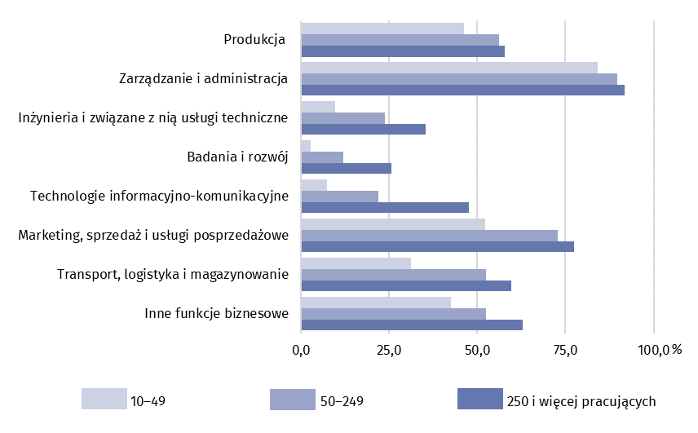Przedsiębiorstwa z kapitałem zagranicznym częściej niż przedsiębiorstwa będące własnością kapitału krajowego wskazywały wewnętrzną realizację funkcji technologie informacyjno-komunikacyjne (31,3% wobec 9,7%) oraz funkcji badania i rozwój (13,5% wobec 4,7%).

Kierunki zlecania wybranych działań
Wśród przedsiębiorstw zlecających funkcje biznesowe na zewnątrz na koniec 2024 r., przeważająca większość (87,1%) realizowała je wyłącznie w innych przedsiębiorstwach krajowych
Spośród 10 286 badanych przedsiębiorstw, które na koniec 2024 r. realizowały funkcje całkowicie lub częściowo na zewnątrz, przeważająca większość (87,1%) jako miejsce realizacji funkcji wskazywała wyłącznie inne przedsiębiorstwa krajowe. Ze wsparcia jednocześnie przedsiębiorstw krajowych i zagranicznych korzystało 8,4% badanych podmiotów, a wyłącznie do przedsiębiorstw zagranicznych realizację funkcji zlecało 4,5% jednostek. W porównaniu z 2023 r., struktura ta zmieniła się nieznacznie (odpowiednio: -0,8 p.proc., +0,5 p.proc.,
+0,3 p.proc.).

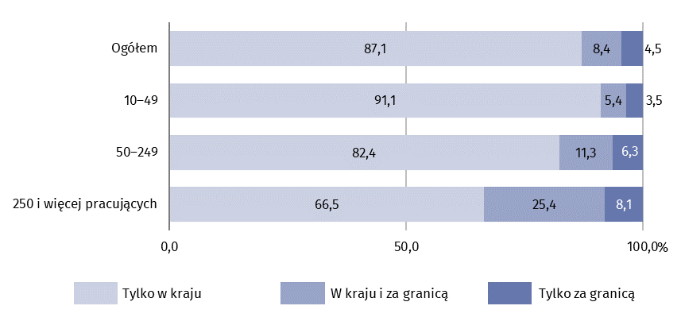
Wykres 4. Struktura przedsiębiorstw zlecających funkcje na zewnątrz według klas wielkości i kierunku zlecania w 2024 r.
Przedsiębiorstwa duże częściej niż podmioty z pozostałych klas wielkości powierzały realizację funkcji podmiotom zagranicznym, tj. w kraju i za granicą lub tylko za granicą (łącznie 33,5% podmiotów w ramach tej klasy wielkości) – wzrost w porównaniu do 2023 r. o 1,2 p.proc. Podobna sytuacja miała miejsce w przypadku osób prawnych, które ponad
3-krotnie częściej niż osoby fizyczne zlecały wykonanie funkcji podmiotom zagranicznym (15,6% wobec 4,3%).
Przedsiębiorstwa z kapitałem zagranicznym stanowiły 65,1% wszystkich przedsiębiorstw zlecających realizację funkcji za granicą.
Realizację działań za granicę zlecały częściej przedsiębiorstwa z sekcji informacja i komunikacja (22,7% podmiotów w ramach tej sekcji), działalność profesjonalna, naukowa i techniczna (15,8%), a także działalność finansowa i ubezpieczeniowa oraz transport i gospodarka magazynowa (po 15,2%).
Miejsce realizacji funkcji biznesowych poza Polską najczęściej wybierały przedsiębiorstwa mające siedzibę w województwach mazowieckim (łącznie 20,1% podmiotów z tego województwa), opolskim (14,7%) i zachodniopomorskim (14,3%), a najrzadziej przedsiębiorstwa z województw lubelskiego (5,7%) i warmińsko-mazurskiego (5,9%).

Wykres 5. Odsetek przedsiębiorstw zlecających funkcje na zewnątrz według rodzaju funkcji i kierunku zlecania w 2024 r.
Częściej do przedsiębiorstw zagranicznych niż krajowych zlecano funkcje dotyczące technologii informacyjno-komunikacyjnych, badań i rozwoju oraz marketingu, sprzedaży i usług posprzedażowych
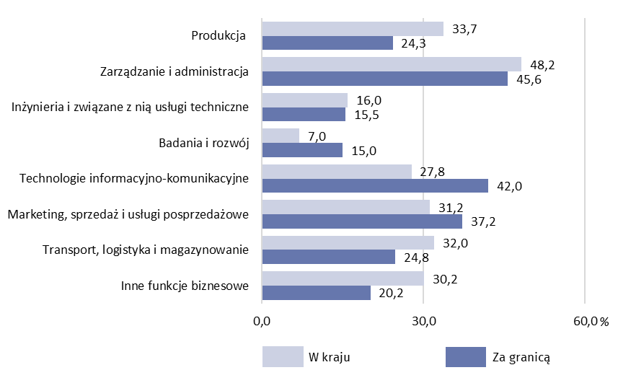Biorąc pod uwagę rodzaj funkcji biznesowej, innym przedsiębiorstwom krajowym w 2024 r. najczęściej powierzano do realizacji zarządzanie i administrację oraz produkcję. Funkcje zlecane na zewnątrz w kraju wykonywały nieznacznie częściej przedsiębiorstwa należące do tej samej grupy przedsiębiorstw.
Poza Polską wykonywano głównie działania w zakresie zarządzania i administracji, a także zadania związane z technologiami informacyjno-komunikacyjnymi oraz marketingiem, sprzedażą i usługami posprzedażowymi. Funkcje zlecane za granicą realizowały w większości przedsiębiorstwa należące do tej samej grupy przedsiębiorstw.
Przeważająca większość (87,0%) przedsiębiorstw zlecających funkcje biznesowe za granicą na koniec 2024 r., jako miejsce realizacji funkcji wskazywała przedsiębiorstwa z Unii Europejskiej
Wśród ogółu 1328 przedsiębiorstw zlecających na koniec 2024 r. funkcje biznesowe za granicą, największy odsetek przedsiębiorstw (94,8%) jako miejsce realizacji funkcji wskazywał przedsiębiorstwa europejskie, a 87,0% – przedsiębiorstwa z Unii Europejskiej. W porównaniu z 2023 r. udziały te zmieniły się nieznacznie – odpowiednio o -1,3 p.proc. i bez zmian.

Wykres 6. Odsetek przedsiębiorstw zlecających funkcje na zewnątrz według krajów Unii Europejskiej w 2024 r.
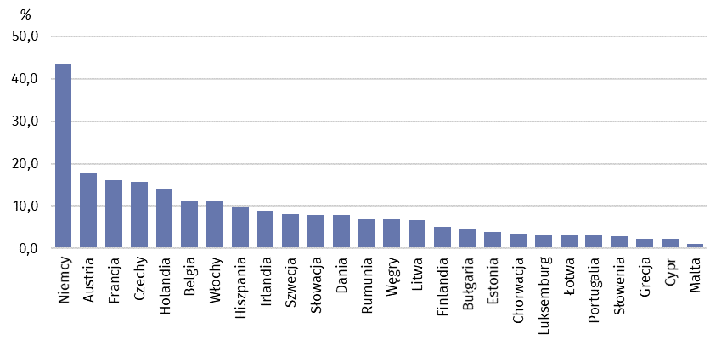
Najczęściej krajem realizacji funkcji za granicą były Niemcy (43,6%), Austria (17,8%) oraz Francja (16,0%). Spośród krajów spoza Europy, najczęściej funkcje wykonywano w Stanach Zjednoczonych i Kanadzie (14,9%). Krajom Grupy Wyszehradzkiej funkcje zlecało 21,5% ogółu przedsiębiorstw zlecających działania za granicą (tj. do Czech 15,7%, na Słowację 7,9%, na Węgry 6,9%).

Tablica 2. Odsetek przedsiębiorstw zlecających poszczególne funkcje za granicą według wybranych obszarów w 2024 r.
Funkcje biznesowe | Ogółem | Europa | Stany Zjedn. i Kanada | Chiny | Indie
Funkcje biznesowe | w %
Produkcja | 100,0 | 91,0 | 4,0 | 9,6 | 1,9
Zarządzanie i administracja | 100,0 | 94,1 | 14,4 | 1,0 | 4,3
Inżynieria i związane z nią usługi techniczne | 100,0 | 93,7 | 13,6 | 2,9 | 2,9
Badania i rozwój | 100,0 | 90,5 | 11,6 | 2,5 | 2,5
Technologie informacyjno-komunikacyjne | 100,0 | 92,3 | 18,3 | 0,2 | 6,3
Marketing, sprzedaż i usługi posprzedażowe | 100,0 | 95,5 | 10,9 | 2,4 | 1,6
Transport, logistyka i magazynowanie | 100,0 | 98,2 | 4,6 | 3,6 | 2,7
Inne funkcje biznesowe | 100,0 | 94,0 | 11,6 | 3,4 | 2,2

W przypadku cytowania danych Głównego Urzędu Statystycznego prosimy o zamieszczenie informacji: „Źródło danych GUS”, a przypadku publikowania obliczeń dokonanych na danych opublikowanych przez GUS prosimy o zamieszczenie informacji: „Opracowanie własne na podstawie danych GUS”.
Dane prezentowane w niniejszym opracowaniu dotyczą 61 000 przedsiębiorstw (rozumianych jako pojedyncza jednostka prawna) o liczbie pracujących 10 i więcej osób, których przeważający rodzaj działalności jest zaklasyfikowany do następujących sekcji według Polskiej Klasyfikacji Działalności (PKD 2007): B, C, D, E, F, G, H, I, J (z wyłączeniem instytucji kultury mających osobowość prawną), K (z wyłączeniem banków, spółdzielczych kas oszczędnościowo-kredytowych, instytucji ubezpieczeniowych, biur i domów maklerskich, towarzystw i funduszy inwestycyjnych oraz towarzystw i funduszy emerytalnych), L, M, N, P (z wyłączeniem szkół wyższych), Q (z wyłączeniem samodzielnych publicznych zakładów opieki zdrowotnej), R (z wyłączeniem instytucji kultury mających osobowość prawną), S (z wyłączeniem działu 94).
Badanie globalnych łańcuchów wartości prowadzone jest w GUS od danych za 2020 r. Wyniki badania umożliwiają analizę łańcuchów wartości krajowych przedsiębiorstw, tj. działań podejmowanych przez podmioty w celu opracowania, wytworzenia, sprzedaży i dostarczenia klientowi produktów. Badaniem za 2022 r. objęto dodatkową zbiorowość osób fizycznych prowadzących działalność gospodarczą, dzięki czemu możliwe było wzbogacenie analizy o dodatkowe kryterium według form prawnych przedsiębiorstw. W 2023 r. badanie zostało rozszerzone o dodatkowe zmienne, pozyskiwane i publikowane w cyklu trzyletnim, obejmujące szczegółowe dane na temat przenoszenia za granicę funkcji biznesowych, uczestnictwa w globalnych łańcuchach dostaw, a także czynników mających wpływ na organizację działalności oraz globalne łańcuchy dostaw krajowych przedsiębiorstw.
Jeśli w opracowaniu jest mowa o zbiorowości osób fizycznych, należy przez to rozumieć, że prezentowana jest ona łącznie z osobami, które działały w ramach spółek zawiązanych na podstawie umowy zawartej na podstawie kodeksu cywilnego (spółki cywilne). Przyjęto też, że zbiorowość jednostek mających osobowość prawną (osoby prawne) prezentowana jest łącznie z jednostkami organizacyjnymi nieposiadającymi osobowości prawnej.
Przez przedsiębiorstwo z udziałem kapitału zagranicznego należy rozumieć podmiot, który wśród udziałowców (także mniejszościowych) ma jednostkę zagraniczną.
W opracowaniu wykorzystano klasyfikację funkcji biznesowych. Wyróżnia się osiem funkcji:
- Produkcja (obejmuje rolnictwo, leśnictwo, łowiectwo i rybołówstwo, produkcję, przetwarzanie i montaż, wydobycie surowców, wytwarzanie energii, budownictwo),
- Zarządzanie i administracja,
- Inżynieria i związane z nią usługi techniczne,
- Badania i rozwój,
- Technologie informacyjno-komunikacyjne (obejmuje usługi informatyczne, tworzenie oprogramowania, instalację i utrzymanie systemów IT, usługi wsparcia klienta, telekomunikację),
- Marketing, sprzedaż i usługi posprzedażowe,
- Transport, logistyka i magazynowanie,
- Inne funkcje biznesowe (obejmuje zarządzanie obiektem, usługi w zakresie naprawy i konserwacji oraz inne usługi).
Dla potrzeb analitycznych wyodrębniono dodatkowe grupowania w stosunku do ogólnie przyjętych przekrojów klasyfikacyjnych, ujmując pod pojęciem „Przemysł” sekcje: B (Górnictwo i wydobywanie), C (Przetwórstwo przemysłowe), D (Wytwarzanie i zaopatrywanie w energię elektryczną, gaz, parę wodną, gorącą wodę i powietrze do układów klimatyzacyjnych), E (Dostawa wody; gospodarowanie ściekami i odpadami oraz działalność związana z rekultywacją).
Źródłem danych dla niniejsze opracowania były informacje pozyskane w ramach badania GUS na sprawozdaniu SP – Roczna ankieta przedsiębiorstwa.

Opracowanie merytoryczne:  Departament Przedsiębiorstw  Dyrektor Katarzyna Walkowska-Macias  Tel: 22 608 31 25 | Rozpowszechnianie:  Wydział Prasowy  Tel. komórkowy: +48 695 255 032  Tel. stacjonarne: +48 22 608 38 04, +48 22 449 41 45, +48 22 608 30 09  e-mail: obslugaprasowa@stat.gov.pl

stat.gov.pl

@GUS_STAT

@GlownyUrzadStatystyczny

@gus_stat

@GłównyUrządStatystycznyGUS

@Główny Urząd Statystyczny
Powiązane opracowania
Łańcuchy wartości krajowych przedsiębiorstw w 2023 r.
Ważniejsze pojęcia dostępne w słowniku
Funkcja biznesowa
Podstawowa funkcja biznesowa
Grupa przedsiębiorstw
Kapitał zagraniczny

Łańcuchy wartości to sekwencje działań podejmowanych przez przedsiębiorstwa w celu opracowania, wytworzenia, sprzedaży i dostarczenia produktów do odbiorców końcowych oraz świadczenia usług posprzedażowych.
Funkcja biznesowa to zestaw zadań, które przedsiębiorstwo musi regularnie wykonywać w celu wprowadzenia produktu lub usługi na rynek. Zadania te mogą być wykonywane samodzielnie przez przedsiębiorstwo lub zlecane do wykonania na zewnątrz.

